04 Среднее арифметическое нескольких чисел, размах, медиана
и мода ряда числовых данных

Набор чисел может быть описан различными статистическими характеристиками.
Среднее арифметическое, мода и медиана - это различные способы выбора единственного числа, которые лучше всего описывают всее числа в наборе данных. Рассмотрим каждую из этих характеристик в отдельности.
Одна из наиболее часто встречающихся характеристик – это среднее арифметическое.
Средним арифметическим называют такое число $\overline{X}$, которое получается делением суммы всех числовых значений данных выборки $X_{1}, X_{2}, X_{3}, …, X_{n}$ на число этих данных:
$$\overline{X}=\frac{X_{1},+X_{2}+ X_{3}+ …+X_{n}}{n}$$
Например, среднее арифметическое чисел 2, 1, 4, 5 и 3 равно $\frac{1+2+3+4+5}{5}=3$.
Чтобы вычислить медиану и чисел, сначала нужно расположить числа в порядке возрастания, от меньшего к наибольшему.
Если n - нечетное число, то медианой будет число, стоящее посередине этого ряда чисел. В примере, приведенном выше, набор чисел, записанных от наименьшего к наибольшему, выглядит так: 1,2,3,4,5. и медиана этого ряда чисел равна 3.
Если n - четное число, то медиана ряда чисел равна среднему арифметическому двух средних чисел. Например, медиана чисел 1,2,3 и 4 равна $\frac{2+3}{2}=2,5$
Величина разброса чисел может измеряться различными способами. Одним из наиболее простых способов измерения разброса данных является размах. Размах определяет, до какой степени отдельные значения отличаются друг от друга. Для этого нужно только просмотреть список значений, выбрать из списка самое большое и самое малое значения, а затем вычесть из большего меньшее. Например, размах чисел 1, 2, 5, 6 равен 6 – 1=5.
Обратите внимание, что размах зависит только от двух чисел данного набора чисел.
Наиболее простым и доступным для вас является средняя характеристика данных – мода. Moдой называется такое значение в выборке, которое в ней встречается наиболее часто, т. е. мода есть значение признака, которое имеет наибольшую частоту.
Существует очень много способов показать распределение данных. Одна из наиболее простых способов называется частотой распределения. Этот метод очень удобен, когда данные встречаются с различной частотой. Например, шесть чисел -2, -1, 0, 1, -2 могут быть показаны в виде таблицы, где разным значениям х соответствуют различные частоты f, с которым встречается х.
1. При измерении роста мальчиков 9 класса получили следующие результаты (в см): 166, 167, 168, 170, 171, 173, 175, 175, 178, 180. Найдите медиану этих чисел.
А) 175
В) 170
С) 172
D) 171
E) 173

2. На графике представлен балл ЕНТ учащихся некоторой школы
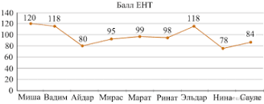
Найдите размах, полученных баллов на ЕНТ
А) 40
В) 44
С) 32
D) 42
E) 52

3. Медиана ряда чисел 15; 21; 16; 18; 12; 25; 11
A) 18
B) 16
C) 25
D) 15
E) 21

4. Найдите среднее арифметическое и медиану ряда 21; 8; 12; 11; 27; 17.
A) 14; 12,5
B) 16; 14,5
C) 16; 12,5
D) 14; 14,5
E) 12; 12.5

5. Найдите моду и размах ряда. 2; 3; 4,2; 3; 5,5; 4; 3; 2;2.
A) $3\frac{1}{3}$ и 3
B) 2 и 3
C) 3,5 и 2
D) 3 и 3,5
E) $3\frac{1}{3}$ и 5

6. В семье семеро детей, возраста которых равны 2; 5; 8; 12; 16; 19 и 24. Найдите медиану этих числовых значений.
A) 5
B) 9
C) 12
D) 22
E) 23

7. Ателье по пошиву головных уборов хочет определить, сколько в среднем материала идет на пошив одной фуражки. Для этого нужно определить средний размер головного убора. В результате измерений были получены следующие данные 53; 54; 55; 56; 54; 59; 54; 54; 56; 58; 58; 55; 56; 54; 56; 55; 56; 55; 56; 55; 56; 55; 57; 55; 56; 54; 55; 55; 56; 54; 55; 56.
A) 53
B) 57
C) 56
D) 55
E) 54

8. Таблица показывает распределение баллов на экзамен по математике, на котором присутствовало 25 студентов. Что из нижеприведенного является наиболее близким к среднему арифметическому экзаменационных баллов для указанных 25 студентов?
Экзаменационные баллы, полученные одним студентов | Число студентов
2 | 6
3 | 7
4 | 9
5 | 3

A) 2,1
B) 3,4
C) 4,0
D) 4,5
E) 5

9. В ряду чисел 3; 5; ; 14; 10 одно число оказалось стертым. Восстановите его зная, что размах ряда равен 13.
A) 2 или15
B) 1 или16
C) 15
D) 2
E) 12

10. Найдите разницу среднее арифметическое и медианны данного ряда. 3,5; 3,8; 4,1; 2,8; 3,7; 4,4; 2,9.
A) 0
B) 0,1
C) 0,15
D) 0,35
E) 0,8

11. 9; 42; 88; 25; 23; 36; 39; 95; 99; 64; 6 найдите медиану нечетных чисел данного ряда.
A) 9
B) 23
C) 31
D) 32
E) 39

12. При каком значение х медиана числового ряда 1, 2, 5, 6, х, 2х будет равно 4?
A) 1
B) 2
C) 3
D) 4
E) 5
13. при каком значение х медиана числового ряда 3; 4; 11; 12; х; 3х будет равно 8?
A) 3
B) 4
C) 5
D) 6
E) 7

14. При каком значение х размах числового ряда 2; 3; 5; 7; 9; 2х будет равна 14?
A) 7
B) 2
C) 8
D) 4
E) 5

15. При каком значении х размах числового ряда 3; 4; 11; 12; 16; 3х будет равна 21?
A) 7
B) 4
C) 9
D) 6
E) 8

16. В таблице приведен средний балл успеваемости параллели 7-х классов.
7а | 7б | 7в | 7г | 7д
3,9 | 4,1 | 3,6 | 4,3 | 3,7
Укажите ложное утверждение.
A) 7а класс имеет среднюю успеваемость среди других классов
B) 7б класс имеет самую высокую успеваемость
C) Средняя успеваемость 7-х классов равна 3
D) Успеваемость 7б класса ниже успеваемости 7г класса
E) Медиана успеваемости параллели 7-х классов 3,6

17. В ряду чисел 4; 7; ; 12; 10 одно число оказалось стертым. Восстановите его, зная, что размах ряда равен 11.
A) 1 или 15
B) 2 или 16
C) 16
D) 2
E) 12
18. В ряду чисел 5; 8; ; 16; 12 одно число оказалось стертым. Восстановите его, зная, что среднее арифметическое ряда равен 10.
A) 11
B) 7
C) 9
D) 12
E) 8

19. Найдите среднее арифметическое, медиану, моду и размах ряд.
6; 20; 8; 12; 14; 2; 6; 10; 14; 15; 18; 6; 16; 12; 8; 20; 4; 10; 6; 12.
A) 11; 12; 6; 16
B) 11; 11; 6; 18
C) 12; 11; 8; 18
D) 10; 12; 8; 16
E) 9; 12; 6; 18

20. На Республиканской олимпиаде по физике семь участников по десятибалльной системе получили следующие баллы за каждую решенную задачу.
Аскарова 8, 8, 6, 10, 10, 6, 6, 10, 10
Салимгереев 8, 10, 6, 6, 8, 10, 8, 8, 10
Болатов 10, 8, 8, 10, 8, 6, 6, 8, 8
Ниетбаев 10, 10, 8, 6, 8, 10, 8, 8, 8
Садиева 6, 8, 10, 8, 6, 8, 10, 8, 10
Махметова 8, 8, 10, 6, 10, 10, 8, 8
Янушкеевич 8, 8, 10, 10, 6, 8, 6, 8
Кто из участников занял 1-место?
A) Аскарова
B) Салимгереев
C) Махметова
D) Садиева
E) Ниетбаев

21. На Республиканской олимпиаде по физике семь участников по десятибалльной системе получили следующие баллы за каждую решенную задачу.
Аскарова 8, 8, 6, 10, 10, 6, 6, 10, 10
Салимгереев 8, 10, 6, 6, 8, 10, 8, 8, 10
Болатов 10, 8, 8, 10, 8, 6, 6, 8, 8
Ниетбаев 10, 10, 8, 6, 8, 10, 8, 8, 8
Садиева 6, 8, 10, 8, 6, 8, 10, 8, 10
Махметова 8, 8, 10, 6, 10, 10, 8, 8
Янушкеевич 8, 8, 10, 10, 6, 8, 6, 8
Какое место заняла Аскарова?
A) I-место
B) III-место
C) V-место
D) II-место
E) IV-место

22. В таблице дано количество примеров, решенных устно учениками за 15 минут.
Имя ученика | Алина | Замир | Сабина | Маша | Егор | Диас | Дана
Количество решенных примеров | 38 | 41 | 47 | 51 | 50 | 48 | 49
Кто из учеников решил такое количество примеров, которое можно принять за медиану ряда данных чисел?
А) Маша
В) Дана
С) Диас
Д) Егор
Е) Сабина

23. Педагогический стаж учителей, работающих в старших классах одной из школ, следующий: 12; 15; 18; 32; 14; 28; 24; 17 лет. Найдите среднее арифметическое этой совокупности данных.
A) 20 лет
B) 19 лет
C) 25 лет
D) 26 лет
E) 18 лет

24. На диаграмме представлена стоимость комплексного в городах Казахстана. Найдите размах стоимости комплексного обеда.

A) 220 тенге
B) 250 тенге
C) 380 тенге
D) 350 тенге
E) 630 тенге

25.На графике показано, сколько продукции “Avon” было продано за первое полугодие 2019 года.
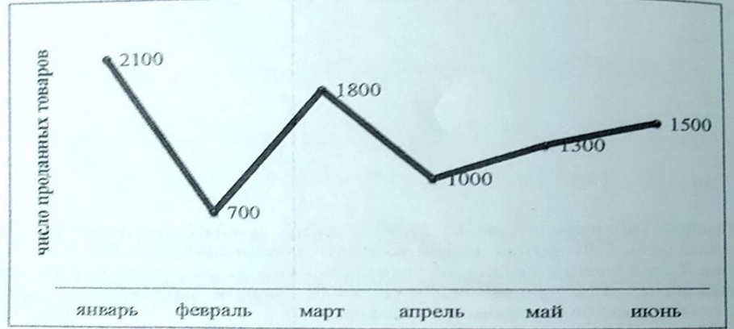

Определите средний показатель продаж за полугодие?
А)1100
В) 1400
С) 1200
Д) 1300
Е) 1000

